**ESCOLA SUPERIOR DE TECNOLOGIA E GESTÃO**

INSTITUTO POLITÉCNICO DA GUARDA

|  |  |
| --- | --- |
| **Curso(s):** | Engenharia Informática |
| **Unidade(s) Curricular(es):** | Engenharia de Redes |
| **Ano Letivo:** | 2016/2017 |
| **Docente:**  **Coordenador(a) da área disciplinar:**  **Autores:** | Fernando Melo Rodrigues  Janilza Almeida Simão |
| **Data:** | 10/12/2016 |

**Índice**

[1. Definição do ambiente do projeto 4](#_Toc421876048)

[1.1 Objetivo do Projeto 4](#_Toc421876049)

[1.2 Definição dos princípios orientadores 4](#_Toc421876050)

[1.2.1 Cablagem 4](#_Toc421876051)

[1.2.2 Tecnologias 5](#_Toc421876052)

[1.2.3 Equipamentos 6](#_Toc421876053)

[1.3 Arquitetura Lógica 7](#_Toc421876054)

[1.4 Estrutura física 8](#_Toc421876055)

[2 Especificação do material e equipamento 10](#_Toc421876056)

[2.1 Equipamento passivo de cablagem 10](#_Toc421876057)

[2.2 Equipamento ativo de dados 12](#_Toc421876058)

[2.3 Especificação do Equipamento de Voz 20](#_Toc421876059)

[3. Configuração da rede 23](#_Toc421876060)

[3.1 Estrutura lógica da rede 23](#_Toc421876061)

[3.2 Configuração IP 23](#_Toc421876062)

[4. Condições de instalação e verificação 24](#_Toc421876063)

[4.1 Especificação das condições de montagem 24](#_Toc421876064)

[4.2 Especificação das condições de teste e certificação 26](#_Toc421876065)

[Anexo A - Esquema lógico de rede 27](#_Toc421876066)

[Anexo B - Esquema lógico de Rede da Sede 27](#_Toc421876067)

[Anexo C - Esquema lógico de Rede Filial Porto 28](#_Toc421876068)

[Anexo D- Esquema lógico de Rede Filial Lisboa 28](#_Toc421876069)

[Anexo E - Orçamento da Obra 29](#_Toc421876070)

**Índice de Ilustrações**

[Figura 1 - Esquema geral da rede de cablagem estruturada 8](#_Toc421875234)

[Figura 2 - Router Cisco ASR 1004 13](file:///C:\Users\Acer\Desktop\CristianaProjetoGuardaCable\Cristiana_GuardaCable_CadernoEncargos.docx#_Toc421875235)

[Figura 3 - Switch Cisco Catalyst 2960 48 portas 14](file:///C:\Users\Acer\Desktop\CristianaProjetoGuardaCable\Cristiana_GuardaCable_CadernoEncargos.docx#_Toc421875236)

[Figura 4 - Firewall Cisco ASA5510-BUN-K9 15](file:///C:\Users\Acer\Desktop\CristianaProjetoGuardaCable\Cristiana_GuardaCable_CadernoEncargos.docx#_Toc421875237)

[Figura 5 - UPS Smart-UPS On-Line 16](file:///C:\Users\Acer\Desktop\CristianaProjetoGuardaCable\Cristiana_GuardaCable_CadernoEncargos.docx#_Toc421875238)

[Figura 6 - Bastidor de chão 17](file:///C:\Users\Acer\Desktop\CristianaProjetoGuardaCable\Cristiana_GuardaCable_CadernoEncargos.docx#_Toc421875239)

[Figura 7 - Computador Desktop HP 18](file:///C:\Users\Acer\Desktop\CristianaProjetoGuardaCable\Cristiana_GuardaCable_CadernoEncargos.docx#_Toc421875240)

[Figura 8 - Monitor HP 19](file:///C:\Users\Acer\Desktop\CristianaProjetoGuardaCable\Cristiana_GuardaCable_CadernoEncargos.docx#_Toc421875241)

[Figura 9 - Telefone Aastra 6737i 21](file:///C:\Users\Acer\Desktop\CristianaProjetoGuardaCable\Cristiana_GuardaCable_CadernoEncargos.docx#_Toc421875242)

[Figura 10 - Telefone Aastra 6731i 22](file:///C:\Users\Acer\Desktop\CristianaProjetoGuardaCable\Cristiana_GuardaCable_CadernoEncargos.docx#_Toc421875243)

**Índice de Tabelas**

[Tabela 1 - Tabela de endereços das filiais Porto e Lisboa 23](#_Toc420943080)

[Tabela 2 - Tabela de endereçamento da Sede 23](#_Toc420943081)

[Tabela 3 – Custos de equipamentos passivos 29](#_Toc420943082)

[Tabela 4 - Custos de equipamentos ativos e ferramentas 29](#_Toc420943083)

# **Definição do ambiente do projeto**

A definição do ambiente de projeto inclui a identificação do objeto do projeto, a definição dos princípios orientadores, a apresentação da arquitetura lógica e a análise da estrutura física das infraestruturas.

## **Objetivo do Projeto**

O projeto visa a instalação de uma infraestrutura de comunicações na empresa Guarda Cable. A Guarda Cable possui os seguintes edifícios: uma nave industrial de (100mx40m) com 50 pontos de acesso, dois edifícios administrativos que terão uma área de (50mx30m) em que o edifício administrativo "A" terá 40 pontos de acesso e o edifício administrativo "B" terá 10 pontos de acesso, possui ainda duas filiais uma em Lisboa e outra no Porto cada filial terá uma área de (60mx20m) em que cada uma terá 30 pontos de acesso e que a distância média por cada ponto de acesso é de 40 metros.

A rede a instalar visa suportar aplicações de escritório, correio eletrónico, *Web*. Devendo também ser suportar a integração de voz na cablagem para ligação dos postos de trabalho a cada edifício e a cada filial.

## **Definição dos princípios orientadores**

Neste ponto é apresentado um conjunto de princípios orientadores para os diversos aspetos do projeto, para a cablagem, para as tecnologias a adotar e para o equipamento ativo a instalar.

### **Cablagem**

Pretende-se que a rede a instalar tenha um tempo de vida relativamente elevado (media de 20 anos), tendo em conta os custos elevados de alterações ou ampliações posteriores e a rápida evolução das tecnologias de comunicação, vai ser implantada uma cablagem estruturada de acordo com os princípios estabelecidos definidos nas normas e com os seguintes princípios genéricos:

* **Normalização** - instalação blindada de tomadas, painéis e cablagem S/UTP, de acordo com normas internacionais, concretamente a com norma ISO/IEC 11801, utilizando também conectores RJ45;
* **Capacidade** ‑ instalação de Categoria 6a com largura de banda de 250 MHz em quatro pares, o que possibilita comunicação a velocidades até 1Gbps até 10Gbps.
* **Funcionalidade** ‑ suporte das tecnologias de comunicação em rede local *(Gigabit Ethernet* e ATM), possibilidade de interligação de acordo com as normas de comunicação série assíncrona RS‑232C, RS‑422 a RS‑423 (terminais não inteligentes, ligações a *modems* e impressoras) e capacidade de integração de voz na cablagem (telefones, fax e *modems);*
* **Adaptabilidade** ‑ capacidade de adaptação a mudanças nos equipamentos terminais, de modo a poder ser instalado qualquer tipo de equipamento de voz ou informático, com capacidade de comunicação em série ou em rede (a 10, a 100 ou a 1000 Mbps), em qualquer dos postos de trabalho;
* **Flexibilidade** ‑ instalação de tomadas para acesso à rede em todos os compartimentos em que esteja prevista a necessidade da utilização de equipamento informático ou de equipamento de voz.

### **Tecnologias**

No que diz respeito a tecnologias de comunicação, considerando o parque de máquinas e as necessidades das aplicações previstas, e tendo em conta a relação custo / desempenho das tecnologias atualmente disponíveis, serão utilizadas as seguintes soluções tecnológicas:

* **pontos de acesso** ‑ tecnologia *Gigabit Ethernet,* na variante 1000­Base‑T comutada, nas ligações dos servidores informáticos a postos Base‑LX comutada, nas ligações dos servidores informáticos a postos de trabalho com elevadas necessidades de largura de banda; a adoção desta tecnologia permite débitos elevados, sendo o seu custo relativamente baixo comparado com outras alternativas; apresenta ainda a vantagem de se tratar de tecnologia normalizada (norma IEEE 802.3z para 1000baseLX e norma IEEE 802.3ab para 1000baseT).
* **ligações de voz** – as tecnologias serão garantidas usando tecnológica de Voz sobre IP (VoIP).
* **Acesso ao exterior** ‑ suporte de um leque alargado de opções tecnológicas no acesso ao exterior (ADSL, Circuitos dedicados digitais ou analógicos), de modo a poder ser, em cada momento e para cada situação concreta, selecionada a melhor opção em termos da sua relação custo / desempenho.

### **Equipamentos**

Os equipamentos ativos a instalar respeitaram os seguintes princípios genéricos:

* **Normalização** ‑ Os equipamentos estarão em conformidade com as normas internacionais relativas á comunicação de dados e protocolos de comunicação, concretamente, normas ISO, ITU‑T, IEEE, EIA e às normas *de facto* IETF;
* **Modularidade** - Preferencialmente, deverão ser utilizadas equipamentos modulares ou de funcionalidade equivalente (p.ex., *stackable),* reconfiguráveis, de forma a poderem acompanhar modificações na infraestrutura;
* **Expansibilidade** ‑ Vão ser utilizados equipamentos com capacidade vaga e margens para futuras expansões, de forma a poderem acompanhar o crescimento da infraestrutura;
* **Funcionalidade** ‑ os equipamentos terão de suportar a arquitetura de comunicação TCP/IP e todas as aplicações suportadas por esta arquitetura protocolar;
* **Disponibilidade** ‑ os equipamentos deverão possuir características de tolerância a falhas, nomeadamente, deverão, sempre que possível, dispor de capacidades de auto diagnóstico e, desejavelmente, da possibilidade de montagem de fontes de alimentação redundantes e de substituição de módulos sem interrupção do funcionamento (módulos *hot‑swapable);*
* **Segurança** ‑ os equipamento deverão possuir, na medida do possível, mecanismos de segurança que garantam proteção conta intrusões, escutas, disrupção de serviço (DoS) e outros ataques à segurança dos equipamentos, aplicações e informação; estas características são sobretudo importantes nos equipamentos do subsistema de acesso ao exterior;
* **Facilidade de gestão** ‑ os equipamentos deverão dispor da possibilidade de gestão a monitorização remota por SNMP e RMON, e permitirem *login* remoto para tarefas de manutenção e monitorização.

## **Arquitetura Lógica**

Na infraestrutura a instalar devem considerar-se dois subsistemas distintos: o subsistema horizontal interligando cada posto de trabalho com o bastidor (ou distribuidor) de rede, e o subsistema de acesso ao exterior, que engloba os circuitos de comunicação com o exterior.

Quanto ao subsistema horizontal é adotada uma topologia física em estrela, construída em cabo S/UTP, irradiando do bastidor até cada uma das tomadas ISO 8877 (vulgo RJ45) nos postos de trabalho.

No subsistema de acesso ao exterior será usada uma topologia ponto‑a‑ponto, suportada por circuitos digitais comutados *ADSL,* instalados a partir do *router* multiprotocolo localizado no distribuidor de edifício.

**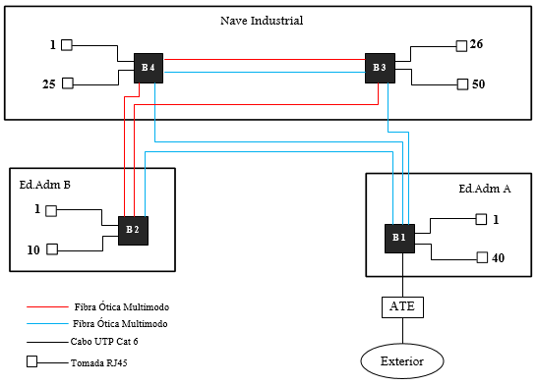**Figura 1 - Esquema geral da rede de cablagem estruturada

## **Estrutura física**

A estrutura física é obtida da decomposição da arquitetura lógica no conjunto de elementos que integram cada um dos seus subsistemas de comunicação.

A localização das tomadas para voz e postos de trabalho informáticos deve resultar de um levantamento *in loco*. Nos traçados apresentados mais à frente é indicada a localização aproximada das tomadas. Na determinação do número e localização das tomadas devem ser consideradas as necessidades actuais e previsíveis dos serviços, sendo deixada uma margem que garanta uma razoável flexibilidade de localização.

Em cada posto de trabalho identificado será instalada uma tomada ISO 8877 dupla, blindada, de Categoria 6a.

As tomadas ISO 8877 serão servidas a partir de um distribuidor *rack* de 19 polegadas. O bastidor ficará localizado na sala da receção, o que facilita a sua interligação com este equipamento. Será equipado com painéis passivos de *patching* para ligação às tomadas (*patch panels*), sendo nele também instalado o equipamento de rede ativo (*switch, firewall* a *router* multiprotocolo).

De acordo com os princípios atrás definidos, será instalada uma cablagem em cabo S/UTP de Categoria 6a, com blindagem exterior e dreno (ou malha). O cabo S/UTP será usado por razões de proteção contra interferências eletromagnéticas. Estas ligações correspondem ao subsistema horizontal acima referido.

As ligações do subsistema horizontal serão suportadas por um comutador (*switch*) de tecnologia Gigabit Ethernet, equipado com portas 1000-Base-T, destinadas aos postos de trabalho e aos servidores com mais exigências de débito.

Para possibilitar a integração de serviços de voz na cablagem estruturada, serão estabelecidas ligações em cabo de Categoria 6a entre o bastidor e o servidor voip, de modo a poderem ser garantidos, através de *patching* adequado, acessos em todos os postos de trabalho equipados com tomadas ISO 8877.

As ligações ao exterior serão efetuadas através de circuitos digitais ADSL. O router multiprotocolo suportarão estas ligações.

O acesso ao exterior será garantido por um *router* multiprotocolo equipado com uma porta Gigabit Ethernet 1000-Base-T para ligação a um *firewall* a instalar (que, por sua vez, será ligado à rede local da empresa) e uma porta ADSL de acesso básico para ligação ao exterior. Este equipamento desempenhará também funções de *packet filter* (suporte de listas de acesso) garantindo, em conjunto com o *firewall*, proteção conta intrusões nos equipamentos informáticos da empresa (em complemento aos mecanismos de segurança normalmente existentes nos computadores em rede).

Para os serviços de voz será instalado um servidor VoIP com acesso ao exterior via ADSL. Os terminais de voz serão digitais.

Em termos de serviços de comunicação (correio eletrónico, alojamento de páginas Web, e mapeamento de nomes e endereços), dada a dimensão da empresa e o volume de tráfego previsível, optou-se por alojar os respetivos servidores no fornecedor de serviço Internet. Esta opção tem custos reduzidos, compensados pela não necessidade de investimento em hardware, software e recursos humanos para a sua manutenção dentro da empresa.

# **Especificação do material e equipamento**

Tendo base nos princípios orientadores definidos na descrição geral da rede realizada anteriormente, são agora apresentadas as especificações dos equipamentos ativos (dados e voz), passivos e cablagem, necessários à construção da infraestrutura. É, ainda, especificado o *firewall*, que garantirá a segurança das comunicações com o exterior.

## **Equipamento passivo de cablagem**

Podemos considerar equipamento passivo o distribuidor devidamente equipado com painéis de ligação, o cabo UTP 6a, as tomadas de conectores ISO 8877 e os chicotes de *patching*., as tomadas com conectores ISO 8877 com oito contactos mais blindagem, em conformidade com as normas ISO 8877 a ISO/IEC 11801:1-2002. As tomadas ISO 8877 são abastecidas por um tubo VD embutido e instalado, em caixas de PVC embutidos no chão do edifício.

|  |
| --- |
| **Especificações do cabo S/UTP CAT 6** |
| Cabo de 4 pares entrançados.  Com diâmetro dos condutores entre 0,4 mm a 0,65 mm e com identificação dos pares por código de cores segundo a norma IEC 708.  Com uma blindagem envolvente de todos os pares, em fita metálica (opcionalmente com malha metálica), associada a um tensor metálico (dreno), para facilitar as ligações da blindagem à Terra, nos painéis de patching.  Revestimento exterior LSZH (Low Smoke Zero Halogen) de acordo com a norma IEC 332-3. |

|  |
| --- |
| **Especificações do cabo fibra ótica (multimodo)** |
| Cabo de 8 fibras multimodo, graded – índex  Dimensão do núcleo 62.5 μ.m. (opcionalmente poderá ser utilizado núcleo 50 μ.m. devido a melhores características de atenuação  Dimensão do diâmetro exterior da bainha 125 μ.m  Conectável por fusão com fichas SC, segundo a norma IEC 874-13 |

|  |
| --- |
| **Especificações das tomadas de conectores ISO 8877 CAT6** |
| Tomadas para conector ISO 8877 com 8 contactos mais blindagem, em conformidade com a norma ISO/IEC 11801.  Incluindo espelho para instalação em caixas de PVC de aplicar à face e dispondo de um espaço exterior para identificação da tomada.  Com identificação das ligações por código de cores, de acordo com a norma ANSI TIA/EIA 568-B.2, Cat. 6. , ISO/IEC 11801 2da. edição e IEC61156-5. EN 50173- 2da. edição. IEC 60332-1. |

|  |
| --- |
| **Especificações dos chicotes de interligação CAT6** |
| Devem ser executados em cabo UTP de Categoria 6a, flexível, com as características elétricas especificadas pela norma ISO/IEC 11801;  Devem ser de 1,5 metros (mínimo) para *patching* no bastidor.  Devem ser de 3 metros para ligação dos equipamentos às tomadas ISO 8877.  Devem ser terminados com conectores ISO 8877 macho, de Categoria 6, com blindagem, ligados de acordo com a norma ANSI TIA/EIA 568-B.2, Cat. 6. , ISO/IEC 11801 2da. edição e IEC61156-5. EN 50173- 2da. edição. IEC 60332-1  Devem dispor de boas características mecânicas que lhes confiram durabilidade e resistência a múltiplas utilizações; em particular, a ligação entre o conector ISO 8877 e o cabo deve ser vulcanizada. |

## **Equipamento ativo de dados**

Considera-se equipamento ativo de dados todo o equipamento gerador, recetor ou conversor de sinais elétricos ou óticos. No presente caso, as peças mais importantes de equipamento são o *router* multiprotocolo destinado a garantir o acesso ao exterior, o comutador 1000-Base-T e o *firewall*. É, ainda, especificada uma unidade de alimentação ininterrupta (UPS) para alimentação do equipamento ativo.

O *router* multiprotocolo será instalado no distribuidor de rede e garantirá o acesso ao exterior. Este equipamento poderá também desempenhar funções de *packet filter* (por filtragem de endereços), garantindo, em conjugação com o *firewall*, a segurança contra intrusões na rede.

O comutador (*switch*) terá como função o suporte da ligação do servidor informático, e ligação de postos de trabalho a pelo menos 100 Mbps.

O sistema de *firewall* a instalar visa garantir a proteção contra intrusões de origem externa na rede da empresa. Será composto por um pacote de software de *firewall* instalado em hardware dedicado ou, em alternativa, instalado num computador de arquitetura Intel com configuração adequada, consoante a solução a ser adotada face às propostas existentes.

Para garantir alimentação ininterrupta do equipamento de comunicações (*router* e *switch*), será instalada uma unidade de alimentação ininterrupta (UPS).

Os quadros a seguir apresentados resumem as características específicas do equipamento especificado nesta secção.

|  |  |
| --- | --- |
| **Especificações do Router Cisco ASR 1004** (ou equivalente) | |
| Escalabilidade: | 10 Gbps to 40 Gbps+ |
| Voltado para: | Empresa WAN ou borda Internet, prestador de serviços |
| Adaptadores portuários compartilhados: | 8 |
| Serviços incorporados slots de processador: | 1 |
| Slots de processador Rota: | 1 |
| Número de processadores de interface SPA(PIS), apoiado: | 2 |
| Redundância: | Sim: Software |
| Número de SFP built-inportas GE: | 0 |
| Placa integrada (IDC): | Não |
| Fonte de alimentação redundante: | Sim: suporte de alimentação dupla, opção de alimentação AC ou DC |
| Fluxo de ar: | Frente para trás |
| Altura: | Altura:7 polegadas (177.8mm) |
| Largura: | 17,2 Polegadas (437,4 milímetros) |
| Profundidade: | 22 Polegadas (558,8 milímetros) |
| Peso: | (31.16kg) |

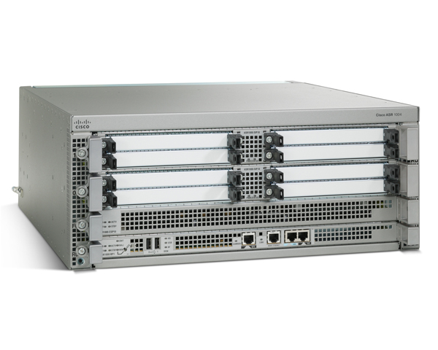

Figura 2 - Router Cisco ASR 1004

|  |
| --- |
| **Especificações do Switch Cisco Catalyst 2960 48 portas** (ou equivalente) |
| Suporte a dados, conexão sem fio e comunicações por voz para que se possa instalar uma única rede para todas as suas necessidades de rede e comunicação;  Oferece modelos de 8, 24 ou 48 portas com PoE opcional, oferecendo até 15W por porta, para alimentar os terminais da rede;  Segurança avançada como, serviços de identidade e controle de acesso sofisticado para proteger ativos críticos;  Os recursos de redundância e resistência protegem a disponibilidade de seus aplicativos críticos em todas as situações;  A garantia de hardware pela vida toda inclui atualizações de software sem custo adicional;  Power over Ethernet pass-through, alimenta dispositivos e estende a sua rede para espaços de trabalho com fonte de alimentação limitada disponível;  Tamanho compacto para áreas de espaço restrito;  Sem ventilador, com operações silenciosas, permitindo que o switch se integre totalmente no ambiente de trabalho;  Armazenamento em USB para backup de arquivos, distribuição e operações simplificadas. |

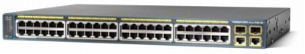

Figura 3 - Switch Cisco Catalyst 2960 48 portas

|  |  |
| --- | --- |
| **Especificações do Firewall Cisco ASA5510-BUN-K9** (ou equivalente) | |
| Tipo de dispositivo: | Dispositivo de segurança |
| Fator de forma: | Montável em bastidor - 1U |
| RAM: | 1 GB |
| Memória flash: | 256 MB |
| Quantidade de portas: | 5 |
| Protocolo de Ligação de Dados: | Ethernet, Fast Ethernet |
| Desempenho: | Taxa de transferência de firewall : 300 Mbps |
| Taxa de conexão : 9.000 ligações por segundo |
| Taxa de transferência VPN : 170 Mbps |
| Capacidade: | Pares IPSec VPN : 250 ¦ ¦ ¦ |
| Sessões simultâneas : 50000 |
| Pares SSL VPN : 2 |
| Interfaces virtuais (VLANs) : 50 |
| Potência: | AC 120/230 V ( 50/60 Hz ) |
| Dimensões (LxPxA): | 44.5 cm x 33.5 cm x 4.4 cm |
| Peso: | 9.1 kg |

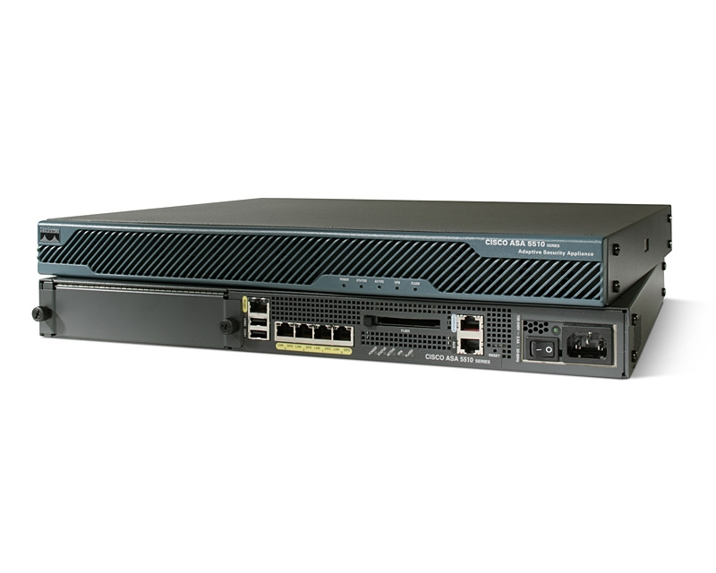

Figura 4 - Firewall Cisco ASA5510-BUN-K9

|  |  |
| --- | --- |
| **Especificações da UPS** **Smart-UPS On-Line** (ou equivalente) | |
| **Saída** | Capacidade de Potência de Saída: | 3500 Watts / 5000 VA |
| Potência Máxima Configurável: | 3500 Watts / 5000 VA |
| Tensão nominal de saída: | 120V, 208V |
| Nota sobre a tensão de Saída: | Configurável para 208 ou 240 - tensão de saída nominal |
| Eficiência em carga total: | 91.0% |
| Distorção da Tensão de Saída: | Inferior a 3% |
| Frequência de Saída (sincronizada com rede elétrica): | 50/60 Hz +/- 3 Hz ajustável pelo utilizador +/- 0.1 |
| Outras tensões de saída: | 240 |
| **Entrada** | Tensão nominal de entrada: | 208V |
| Frequência de entrada: | 50/60 Hz +/- 5 Hz (auto sensing) |
| Tipo de Conexão de Entrada | NEMA L6-30P |
| Comprimento do Cabo: | 3.05 metros |
| Intervalo de tensão de entrada ajustável para as principais operações: | 160 - 280V |
| Intervalo de tensão de entrada ajustável para as principais operações: | 100 - 280 (half load)V |
| **Baterias** | Baterias Pré-Instaladas: | 2 |
| Tempo de recarga típico | 2.50 hora(s) |
| **Físico** | Dimensões máximas de altura | 432.00 mm |
| Dimensões máximas de largura | 259.00 mm |
| Dimensões máximas de profundidade | 660.00 mm |
| Peso Líquido | 111.36 KG |

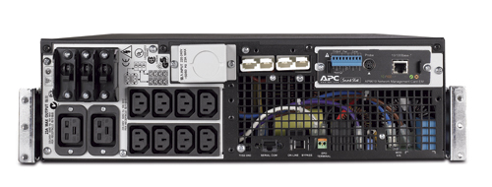

Figura 5 - UPS Smart-UPS On-Line

|  |
| --- |
| **Especificações do Bastidor** |
| Largura Interna: 19”  Altura Interna: 42U (U=44,45 mm)  Largura Externa: 800mm  Altura Externa: 2050mm  Profundidade Externa: 800mm  Gestão cabos: 2 organizadores verticais  Peso: 106Kg  Orifício para ventiladores (4): 105x105  Painel de porta frontal: vidro  Paneis laterais Esquerda/Direita: aço |

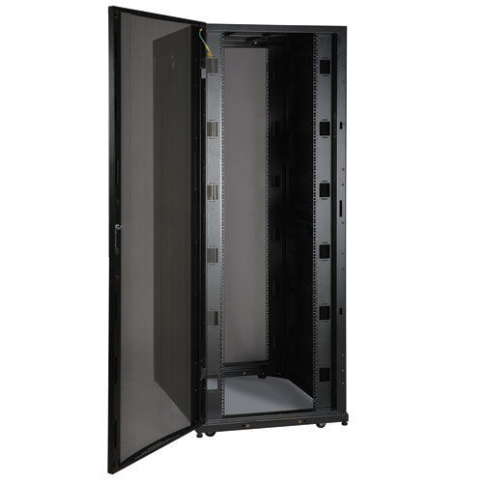

Figura 6 - Bastidor de chão

|  |  |
| --- | --- |
| **Especificações do Computador HP Pavilion p6-2421ep** (ou equivalente) | |
| Tipo: | Desktop |
| Processador: | Intel® Core™ i7-3770 Quad Core |
| Cache Processador: | 8 MB |
| Memória RAM: | 6 GB |
| Tipo Memória: | DDR3 |
| Disco Rígido: | 1 TB |
| Placa Gráfica: | NVIDIA® GeForce™ 620 |
| Interfaces: | 2x USB3.0 4x USB2.0 DVI HDMI 1x entrada de áudio analógico 2x saídas de áudio analógico Jack 3,5mm |
| Sistema Operativo: | Windows® 8 64bits |
| Dimensões: | 368 x 165 x 389 mm |

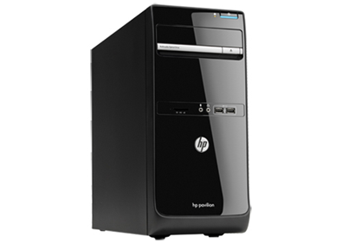

Figura 7 - Computador Desktop HP

|  |  |
| --- | --- |
| **Especificações do Monitor LED HP 22" 22XI IPS** (ou equivalente) | |
| Ecrã: | 22” |
| Retroiluminação: | LED IPS |
| Resolução: | Full HD 1920 x 1080 px |
| Tempo de Resposta: | 7 ms |
| Peso: | 3,00 Kg |
| Dimensões: | 499 x 171 x 385 cm |



Figura 8 - Monitor HP

## **Especificação do Equipamento de Voz**

O equipamento ativo de transmissão de voz é composto pelo servidor voip.

**Especificações dos equipamentos de Voz**

* **Aastra 6737i** (ou equivalente)

Tem um visor gráfico LCD de grandes dimensões, iluminado 144 x 128 pixels, 12 softkeys programáveis, disponibiliza até 30 funções e suporta até 9 chamadas em simultâneo, o telefone 6737i é ideal para utilizadores exigentes que necessitam de muitas funcionalidades a um toque e um visor de grandes dimensões para programas baseados em XML .

* **Áudio HD**

O telefone 6735i incorpora tecnologia áudio HD para proporcionar uma melhor performance e clareza na voz. Integrando software de áudio de banda larga e hardware, o telefone Aastra 6735i maximiza o desempenho acústico para proporcionar uma experiência notável de áudio em cada chamada, utilizando o microtelefone, mãos-livres ou auricular.

* **XML Browser**

O telefone Aastra 6737i está equipado com as capacidades XML browser e um visor de grande dimensão com softkeys dinâmicas para fácil acesso a aplicações e serviços customizados. Esta funcionalidade permite um potencial ilimitado para personalizar os telefones 6737i para satisfazer as suas necessidades comerciais específicas ou aplicações verticais utilizando o visor e teclado.

* **Gestão de Camadas Avançadas**

O telefone 6737i inclui funcionalidades como chamada partilhada e visualização da bridged line, transferência de chamada, chamada em espera e conferência a 3 proporcionando uma avançada flexibilidade e controlo.

* **Expansibilidade**

O telefone Aastra 6737i disponibiliza duas opções de módulos de expansão. Suporta até três módulos Aastra M670i, cada um disponibiliza 36 teclas com LED's indicadores para criar a funcionalidade de uma consola de operadora. Ou, também pode suportar até três dos módulos avançados Aastra M675i, cada um dispondo de 60 teclas com um visor LCD e sistema de LED.

* **Desenvolvimento Simplificado**

A gama dos telefones IP da Aastra são desenvolvidos para poupar tempo e dinheiro ao seu negócio. O switch integrado de duas portas Gigabit Ethernet auto-sensing elimina a cablagem adicional e simplifica as instalações. Integrado com a norma IEEE 802.3af Power-over-Ethernet, permite a fácil distribuição com alimentação e backup centralizados.

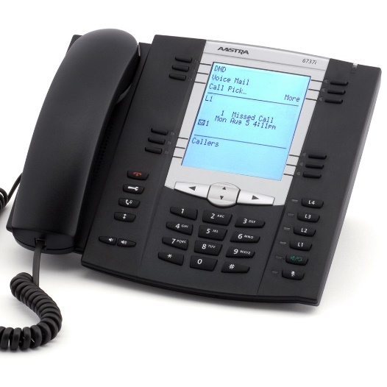

Figura 9 - Telefone Aastra 6737i

* **Aastra 6731i** (ou equivalente)
* **Tecnologia áudio Aastra**

Todos os telefones IP da Série 6700i integram a tecnologia audio de banda larga Aastra Hi-Q™ para proporcionar melhor desempenho e clareza de voz. Aastra Hi-Q melhora significativamente a qualidade de áudio das chamadas de voz oferecendo uma experiência verdadeiramente superior, quer utilize o microtelefone, o modo mãos-livres ou o auricular. Torna a conversação mais "real", oferecendo uma experiência mais rica ao utilizador e aumentando a produtividade.

* **Suporte XML**

O 6731i está equipado com as potencialidades de browser XML permitindo o fácil acesso a configuração de serviços e aplicações. Permite a criação de aplicações internas utilizando os guias de desenvolvimento da Aastra. Esta funcionalidade tem um potencial ilimitado de customização do 6731i, às necessidades específicas do seu negócio ou a aplicações verticais e CTI utilizando as funções do visor e teclado.

* **Gestão de chamadas avançadas**

Possuindo uma elevada capacidade de armazenamento para a agenda pessoal, registo de chamadas e lista de remarcação, o Aastra 6731i permite melhorar a eficiência fornecendo mais informação sobre a chamada com o simples premir de uma tecla. Facilidades como a chamada partilhada, alternância entre linhas, desvios, transferência e chamada em espera, intercomunicação e conferência a 3 aumentam a flexibilidade e o controlo das chamadas.

* **Implementação simplificada**

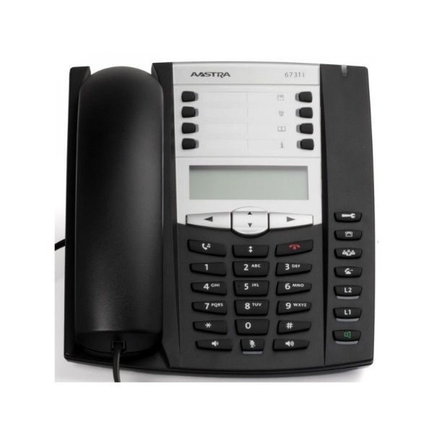Desde a implementação e configuração iniciais até às futuras evoluções e upgrades, a família de telefones Aastra é ideal para salvaguardar o seu negócio protegendo o seu investimento. No Aastra 6731i os portos de switching Ethernet autosensing permitem eliminar cablagem adicional, simplificando as instalações. Compatível com a tecnologia Power-over-Ethernet, norma IEEE 802.3af, permite alimentação e backup centralizado. Através de simples ficheiros de configuração e utilizando um editor de texto é possível configurar os terminais de forma individualizada ou centralizada.

Figura 10 - Telefone Aastra 6731i

# **Configuração da rede**

Nesta parte do projeto serão especificadas as configurações a que a rede deve estar sujeita, nomeadamente os segmentos que devem ser configurados, as respetivas VLAN´s a serem criadas, e a respetiva configuração IP.

## **Estrutura lógica da rede**

A rede foi dividida em termos lógicos para garantir a segurança de cada um dos sectores.

Para garantir essa segurança o Edifício Administrativo A, o Edifício Administrativo B, a Nave Industrial, o protocolo VoIP, os servidores e a filial do Porto, de Lisboa encontram-se em sub-redes distintas.

## **Configuração IP**

A configuração a ser implementada na rede será a seguinte.

Tabela 1 - Tabela de endereços das filiais Porto e Lisboa

|  |  |  |  |  |
| --- | --- | --- | --- | --- |
| **Rede** | **Endereço** | **1º Host** | **Último Host** | **Mascara** |
| Lisboa | 192.168.10.0 | 192.168.10.1 | 192.168.10.254 | 255.255.255.0 |
| Porto | 192.168.11.0 | 192.168.11.1 | 192.168.11.254 | 255.255.255.0 |

Tabela 2 - Tabela de endereçamento da Sede

|  |  |  |  |  |
| --- | --- | --- | --- | --- |
| **Rede** | **Endereço** | **1º Host** | **Último Host** | **Mascara** |
| Ed.Administrativo A | 192.168.20.0 | 192.168.20.1 | 192.168.20.254 | 255.255.255.0 |
| Nave Industrial | 192.168.21.0 | 192.168.21.1 | 192.168.21.254 | 255.255.255.0 |
| VoIP | 192.168.22.0 | 192.168.22.1 | 192.168.22.254 | 255.255.255.0 |
| Ed.Administrativo B | 192.168.23.0 | 192.168.23.1 | 192.168.23.254 | 255.255.255.0 |
| Servidores | 192.168.24.0 | 192.168.24.1 | 192.168.24.254 | 255.255.255.0 |

# **Condições de instalação e verificação**

Nesta parte do projeto serão especificadas as condições de instalação e de verificação de componentes ativos e passivos.

## **Especificação das condições de montagem**

A instalação do distribuidor, cabos e tomadas deverá ser feita de acordo com as normas de cablagem e as boas práticas de instalação.

Requisitos a ter em conta:

* a régua de tomadas elétricas do distribuidor deverá ser ligada à UPS e esta, por sua vez, deverá ser ligada à rede de energia do edifício. Os equipamentos a instalar no distribuidor têm um consumo máximo de 1000W;
* o entalhe de fixação das tomadas ISO 8877 nos painéis de *patching* deverá ficar colocado na parte inferior da tomada;
* os caminhos de cabos a instalar deverão ser prolongadas ao interior da dependência onde vai ficar localizado o distribuidor, terminando junto deste.

A instalação dos cabos S/UTP deverá ser efetuada de acordo com os seguintes princípios:

* Os cabos deverão ligar - sem interrupções, emendas ou derivações - as, tomadas ISO 8877 a os painéis de tomadas (*patch panels*) existentes no distribuidor;
* O comprimento dos cabos não poderá ultrapassar os 90 metros;
* Os cabos S/UTP serão instalados, devidamente fixados, em esteira ou calha metálica, a instalar no pavimento ou acima do teto falso e em tubo VD embutido nas paredes;
* No distribuidor será feita a ligação do tensor metálico e das blindagens envolventes do cabo a contactos de terra, para o efeito existentes nos *patch panels*;
* Nas tomadas ISO 8877 a blindagem do cabo e o tensor deverão ser ligados á blindagem da tomada;
* Sempre que possível, deverá ser garantido o isolamento por separação física dos cabos S/UTP em relação a cabos de energia, de acordo com as distâncias indicadas nas normas;
* Os cabos deverão ser identificados de forma clara e indelével com o número da tomada a que correspondem nas suas extremidades;
* Os cabos deverão ser amarrados a intervalos regulares, a fim de diminuir o esforço de tração;
* A passagem dos cabos deve ser feita com cautela, de modo a serem evitadas as dobras que poderão causar a degradação das propriedades elétricas do cabo;
* Durante a instalação deve ser respeitado um raio de mínimo de curvatura de 8 vezes o diâmetro do cabo, tal como especificado na norma ISO/IEC 11801;
* A ligação dos cabos S/UTP às tomadas e aos painéis de ligação deve ser efetuada segundo a norma ANSI TIA/EIA 258A; opcionalmente a ligação dos cabos S/UTP às tomadas e aos painéis de ligação poderá ser efetuada segundo a norma ANSI TIA/EIA 258B.

As tomadas ISO 8877 devem ser instaladas em caixas embutidas na parede servidas por tubo VD embutido e em caixas de pavimento servidas por calha de pavimento (na Nave Industrial, no Edifício Administrativo A e B). Deverão ser respeitados os seguintes princípios:

* O entalhe de fixação do conetor ISO 8877 fêmea deverá ficar colocado da parte de baixo (nesta posição, o pino 1 é o situado mais à esquerda);
* Deverão ser numeradas em local visível e previsto para o efeito, com um número sequencial correspondente à sua localização nos painéis passivos do distribuidor (ex.: 09, 34);
* Como já referido, a ligação dos cabos S/UTP às tomadas deve ser efetuada segundo a norma ANSI TIA/EIA 258A ou, opcionalmente, de acordo com a norma ANSI TIA/EIA 258B;

Os painéis de tomadas de voz de acesso ao servidor VoIP (no distribuidor de rede) serão numerados sequencialmente.

## **Especificação das condições de teste e certificação**

Após a realização da obra, deverão ser efetuados, na presença do dono da obra ou de um seu representante, os seguintes testes a ensaios:

* Certificação de Categoria 6, de acordo com a norma ISO/IEC 11801 (incluindo a proposta de emenda FDAM3), a todos os componentes instalados (tomadas, painéis a cabos S/UTP);
* Verificação do bom funcionamento de todos os equipamentos ativos (*router*, *firewall* a *switch*);
* Verificação do bom funcionamento do VoIP e de todos os postos.

Os resultados dos testes e certificação deverão ser organizados em dossier e entregues ao dono da obra.

# C:\Users\Acer\Desktop\CristianaProjetoGuardaCable\Foto_Esquemas\Esquema_Logico_da_Rede.png**Anexo A -** Esquema lógico de rede

# **Anexo B -** Esquema lógico de Rede da Sede

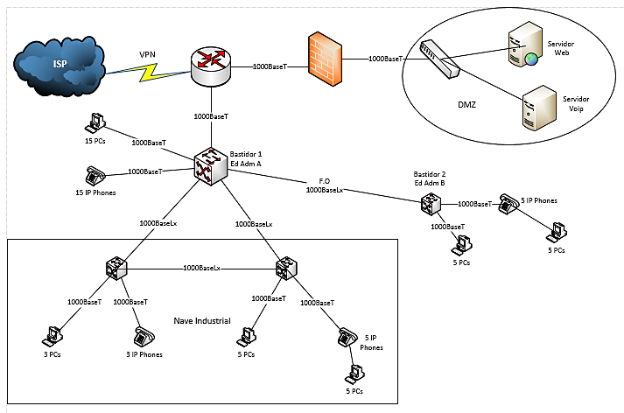

# **Anexo C -** Esquema lógico de Rede Filial Porto

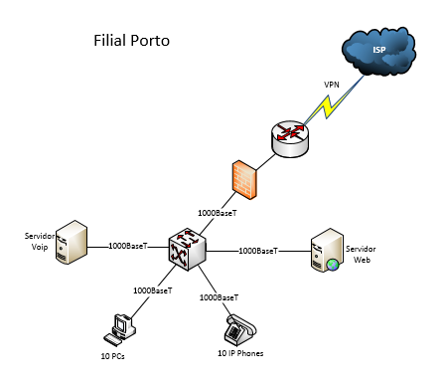

# **Anexo D-** Esquema lógico de Rede Filial Lisboa

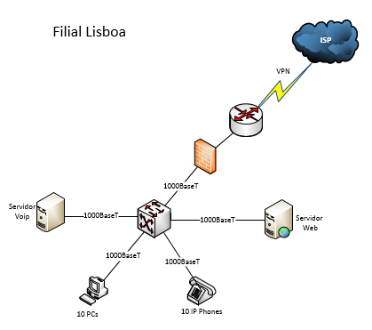

# **Anexo E -** Orçamento da Obra

Nas seguintes tabelas são apresentados os custos para os equipamentos passivos e equipamentos ativos, respetivamente.

Tabela 3 – Custos de equipamentos passivos

|  |  |  |  |
| --- | --- | --- | --- |
| **Componente** | **Quant.** | **Custo unid. (€)** | **Custo Total (€)** |
| Cabo UTP CAT6 | 8500m | 0,37 | 3 145,00 |
| Tomadas de conetores ISO 8877 | 130 | 13,00 | 1 690,00 |
| Chicotes de interligação CAT6 3m (Term.) | 130 | 5,00 | 650,00 |
| Chicotes de interligação CAT6 1m (Bast.) | 15 | 2,25 | 33,75 |
| **Total** | | | 5 518,75 |

|  |  |  |  |
| --- | --- | --- | --- |
| **Componente** | **Quant.** | **Custo unid.(€)** | **Custo Total (€)** |
| Ups ( Smart-UPS On-Line) | 7 | 2 700,00 | 18 900,00 |
| Bastidor | 3 | 550,00 | 1 650,00 |
| Router ( Cisco ASR 1004) | 3 | 2 495,00 | 7 485,00 |
| Firewall ( Cisco ASA5510-BUN-K9) | 3 | 1330,00 | 3 990,00 |
| Switch ( Cisco Catalyst 2960 48 portas) | 7 | 3 680,00 | 25 760,00 |
| Telefone ( Aastra 6737i) | 4 | 99,00 | 396,00 |
| Telefone ( Aastra 6731i) | 44 | 50,00 | 2 200,00 |
| Computador ( HP Pavilion p6-2421ep) | 58 | 799,00 | 46 342,00 |
| Monitor (Monitor LED HP) | 58 | 180,00 | 10 440,00 |
| Alicate de cravamento RJ45/RJ11 | 1 | 50,00 | 50,00 |
| Ferramenta de cravamento tomadas a painéis | 1 | 50,00 | 50,00 |
| **Total:** | | | 117 263,00 |

Tabela 4 - Custos de equipamentos ativos e ferramentas

O orçamento global da rede estruturada com integração de voz a dados é, assim, de 122781,75 Euros, ao qual acresce o IVA.